材料力学
my/I中y是到中性轴距离→对于T型梁,中性轴不在中点

1轴向拉伸与压缩

1.1轴力(FN):

1.1.1核心特点:

合力作用线与杆件轴线重合.

1.1.2正负规定:

拉伸为正，压缩为负.

1.1.3轴力图绘制:
原则:
沿杆件轴线方向，逐个叠加力的作用效果(拉正压负).
注意事项:
标注单位、正负符号、图像名称，最终曲线需回到 x 轴.
关键特点:
应力集中处会出现 “突变”
注:突变实际为斜率极大的斜线，因应力集中区域是微小线段而非点.

1.2正应力(σ):

1.2.1推导假设
横截面: | 变形前后平行且垂直于轴线→轴向线应变、应力均相同.
纵截面: | 变形前后特性一致→侧面线应变相同，面上无作用力.
角度关系: | 横截面与纵截面垂直→切应变为 0，切应力为 0.
材料性质: | 均匀连续.

1.2.2计算
$$σ=\frac{F_{N}}{A}$$

1.3斜截面应力

1.3.1计算公式
$$τ_{α}=σ\cos{α}\sin{α}.$$
$$\left|σ_{α}=σ\cos{α}⋅\cos{α}=σ\cos^{2}{α}\right.$$

1.3.2结论
α=0°:正应力 σ 最大.
α=45°:切应力 τ 最大.

1.4轴向拉伸 / 压缩的变形

1.4.1纵向形变(ε)
纵向形变(ε) | 胡克定律: | 形变公式: | 抗拉(压)刚度:
$$ε=\frac{Δl}{l}$$ | $$σ=Eε$$ | $$ΔL=\frac{F_{N}L}{EA}$$ | $$EA$$

1.3.2横向形变(ε')
泊松比:(横向应变与纵向应变的绝对值比值)
$$μ=|\frac{ε^{`}}{ε}|$$

公式:
$$ε^{·}=−με$$

1.5应变能

1.5.1定义:
固体在外力缓慢加载下，因变形储存的能量.

1.5.2应变能密度:

$$u=\frac{1}{2}σε$$

1.6误差应力
仅超静定结构中产生应力；静定结构仅产生变形，无应力.

1.6.1温度应力
公式:α 为材料线膨胀系数，ΔT 为温度变化量
$$σ_{t}=−EαΔT$$
$$Δl=lαΔT$$

1.6.2装配应力
定义:
因加工误差，杆件装配时产生的内力.
本质:
加工误差$δ$等效于纵向变形量 $Δl$

1.7应力集中

1.7.1. 概念
杆件外形突然变化(如截面突变、尖角、开孔)导致局部应力急剧增大的现象.

1.7.2理论应力集中因数(应力集中截面上的最大应力与平均应力的比值)
定义:
$$K=\frac{σ_{max}}{σ}$$

1.7.3影响因素:
- 截面变化越剧烈、角度越尖，应力集中越严重；
- 孔的数量越少，应力集中越明显
- 圆孔的应力集中最平缓(椭圆孔因某一方向变化剧烈，集中程度显著)

1.8超静定问题

1. 求解关键
补充方程:基于变形协调关系(变形与变形之间的约束关系).

2. 变形协调关系推导
常用方法:相似三角形法、直角三角形法.

1.9失效与安全

1.9.1许用应力([σ])
塑性材料:($n_{s}$为屈服安全因数，失效应力为$σ_{s}$).
$$[σ]=\frac{σ_{s}}{n_{s}}$$
脆性材料:($n_{b}$为强度安全因数，失效应力为$σ_{b}$).
$$[σ]=\frac{σ_{b}}{n_{b}}$$

1.9.2安全条件
核心准则:$σ≤[σ]$(工作应力不超过许用应力).

1.10σ-ε 图像

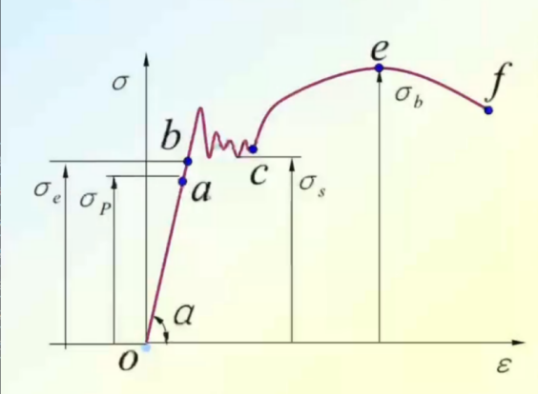
弹性阶段 | σ 与 ε 成正比$（σ=Eε）$
比例极限 $σ_{p}$:弹性阶段的最高点(线性关系的临界值)
弹性极限 $σ_{e}$:超过后$σ$与$ε$非线性，但卸载后变形可完全恢复.
屈服阶段 | 应力基本不变，应变显著增加(与切应力相关)
屈服极限$σ_{s}$: 屈服阶段的最小应力
上屈服极限: 应力首次下降前的最大值.
强化阶段 | 材料恢复抗变形能力，需增大应力才能产生更大应变.
 | 强度极限$σ_{b}$(强化阶段的最大应力).
局部变形阶段 | 杆件横向尺寸急剧缩小(颈缩现象).

1.10.1卸载定律:
超过$σ_{s}$后卸载，应力-应变沿直线回到 x 轴.

1.10.2冷作硬化:
卸载后比例极限提高至卸载点.

1.11力学性能

1.11.1断后伸长率(δ)
公式:(L0 为原长，L1 为断后长度)
$$δ=\frac{l_{1}−l_{0}}{l_{0}}×100\%$$
材料分类:塑性材料(δ>5%)、脆性材料(δ<5%).

1.11.2断面收缩率(ψ)
公式:(A0 为原横截面积，A1 为断后横截面积).
$$φ=\frac{A_{0}−A_{1}}{A_{0}}×100\%$$

2剪切

2.1剪切强度校核
剪切破坏: | 构件沿剪切面断裂(如铆钉剪切)
拉断破坏: | 连接板在圆孔两侧因拉伸应力过大断裂
挤压破坏: | 铆钉、连接件等接触面上因挤压应力过大失效

2.2计算
切应力计算:$τ=\frac{F_{s}}{A_{s}}$  许用切应力: $[τ]=\frac{τ}{n}$ | 剪力可以由由受力平衡直接求解  假设截面各点切应力均匀分布
挤压应力计算:$σ_{bs}=\frac{F_{bs}}{A_{bs}}$ | 平面接触:取实际接触面面积  圆柱面接触(如铆钉与孔):取圆柱面的投影面面积

2.3切应变(γ)
2.3.1单位:弧度(rad).
2.3.2正负规定:
两棱边夹角减小为正，夹角增大为负.
2.3.3关键特性:
无量纲，弧度仅为角度表示形式，本质是比值.

2.3.4剪切胡克定律
$$τ=Gγ$$

2.4圆筒的切应力计算:

2.4.1计算假设:
变形特性:扭转后圆筒沿轴线及周线长度不变.
应力特性:单元体四个侧面仅受切应力，无正应力；沿筒壁厚度方向切应力大小不变.
对称性:同一圆周上各点应力状态相同.

2.4.2计算:
$$τ=\frac{M_{e}}{2πr^{2}δ}$$
$M_{e}$是作用的力矩,$2πrδ$是截面面积,$r$是力矩的中的距离

2.5剪切单元体的性质

2.5.1单元体:
由构件相邻的两个横截面和两个纵向面截出的微小立方体，是分析剪切的基本单元.

2.5.2切应力互等定理:
单元体相互垂直的两个平面上，切应力成对出现且数值相等；
两切应力均垂直于两平面的交线，同时指向或背离该交线.

2.6剪切应变能
构件在剪切变形过程中储存的能量:
$$u=\frac{τγ}{2}$$

3扭转

3.1外力偶矩
$$M=9549\frac{P}{n}（P为功率，n为转速）$$

3.2扭矩（ T ）

3.2.1方向规定：
与截面外法线方向相同为正；遵循 “拉正压负” 原则。

3.2.2扭矩图：
画法与应力图一致; 扭矩向下时，图表对应向下绘制。

3.3极惯性轴（ I_p ）
表征圆截面抵抗扭转变形的几何性质参数。
实心轴：$I_{p}=\frac{πd^{4}}{32}$
空心轴：$I_{p}=\frac{πD^{4}(1−α^{4})}{32}$（$α=\frac{d}{D}$，d为内径，D为外径）。

3.4抗扭系数（ W_t ）
用于扭转强度计算的关键参数，与极惯性轴相关。
实心轴： $W_{t}=\frac{πd^{3}}{16}$。
空心轴：$W_{t}=\frac{πD^{3}(1−α^{4})}{16}$（$α=\frac{d}{D}$ ）

3.5圆轴扭转的基本假设
圆周线的大小、形状及相邻圆周线之间的距离保持不变。
纵向线仍为直线，仅发生倾斜（产生切应变）。
圆轴扭转变形前后，横截面的形状、大小不变，半径仍为直线。
相邻两横截面之间的距离不变（无轴向变形）。

3.6切应力
切应力公式：$τ=\frac{Tρ}{I_{p}}$（$ρ$为该点到圆心的距离）。
最大切应力：$τ_{max}=\frac{T}{W_{t}}$（发生在截面边缘，$ρ=\frac{D}{2}$）。

3.7变形公式
扭转角：$φ=\frac{Tl}{GI_{p}}$ （G为剪切模量，l为轴长）；各段扭转角不同时，需分段计算后代数相加。
单位长度扭转角： $θ=\frac{T}{GI_{p}}$
注意：扭转角、单位长度扭转角的单位均为弧度（rad）。

5平面应变状态分析

5.1平面应变状态定义
微元体仅存在 εₓ、εᵧ(正应变)和 γₓᵧ(切应变)，无 $ε_{z}$、$γ_{zx}$、$γ_{zy}$(z 方向无变形，截面无绕 z 轴的切应变).

5.2.应变分量的坐标变换公式
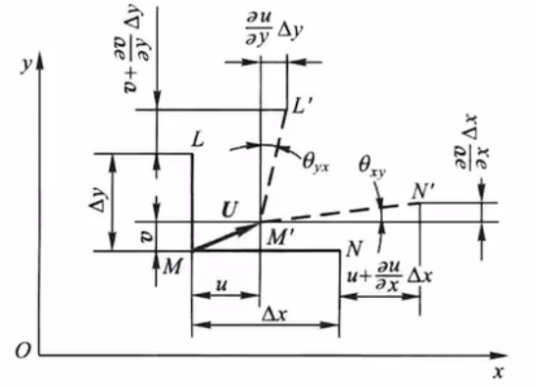
推导:
连续性假设:
- 位移分量u,v是坐标x,y的连续函数→$u=u(x,y)、v=v(x,y)$
- M 点位移 u,v ；
- N 点位移偏导$\frac{∂u}{∂x}Δx、\frac{∂v}{∂x}Δx、\frac{∂u}{∂y}Δy、\frac{∂v}{∂y}Δy$；转角 $θ_{xy}、θ_{yx}$
x 方向线应变$ε_{x}$(y方向同理)
- 图中 M→N 原始长度:$Δx$
- 变形后 M→N' 的 x 向伸长量: $(u+\frac{∂u}{∂x}Δx)−u=\frac{∂u}{∂x}Δx$
- 代入定义得:
$$ε_{x}=\frac{\frac{∂u}{∂x}Δx}{Δx}=\frac{∂u}{∂x}$$
切应变 $γ_{xy}$
- 切应变原始定义:$γ=微元原始直角的改变量$(图中 $∠NML$ 由直角变为$∠N'M'L'$的角度变化)
- M→N 线段的转角$θ_{xy}$:由 N 点 y 向位移 $\frac{∂v}{∂x}Δx$引起，小变形下$θ_{xy}≈\tan{θ_{xy}}=\frac{\frac{∂v}{∂x}Δx}{Δx}=\frac{∂v}{∂x}$
- M→L 线段的转角 $θ_{yx}$:由 L 点 x 向位移 $\frac{∂u}{∂y}Δy引起，小变形下θ_{yx}≈\tan{θ_{yx}}=\frac{\frac{∂u}{∂y}Δy}{Δy}=\frac{∂u}{∂y}$
- 原始直角为 $90^{∘}$ ，变形后两线段的夹角变化为 $θ_{xy}+θ_{yx}$ ，即切应变:
$γ_{xy}=θ_{xy}+θ_{yx}=\frac{∂v}{∂x}+\frac{∂u}{∂y}$

5.3符号规则:
α 逆时针为正；切应变 γ 使微元顺时针转动为正

5.4正应变:
$$ε_{α}=\frac{ε_{x}+ε_{y}}{2}+\frac{ε_{x}−ε_{y}}{2}\cos{2}α+\frac{γ_{xy}}{2}\sin{2}α$$

5.5切应变:
$$\frac{γ_{α}}{2}=−\frac{ε_{x}−ε_{y}}{2}\sin{2}α+\frac{γ_{xy}}{2}\cos{2}α$$
(注:坐标变换形式与平面应力状态完全对偶，仅将 σ→ε、τ→γ/2)

5.6主应变与主方向

5.6.1主应变:
切应变为零的方向对应的正应变(类比主应力)，是平面内 最大 / 最小正应变.

5.6.2主应变公式:
$$ε_{1,2}=\frac{ε_{x}+ε_{y}}{2}±\sqrt{{\left(\frac{ε_{x}−ε_{y}}{2}\right)}^{2}+{\left(\frac{γ_{xy}}{2}\right)}^{2}}$$
(第三主应变 ε₃=0，因平面应变状态 z 方向无正应变)

5.6.3主方向(主应变作用面的法线方向):
$$\tan{2}α_{0}=\frac{γ_{xy}}{ε_{x}−ε_{y}}$$
($α_{0}$有两个垂直方向，分别对应 ε₁ 和 ε₂)

5.7应变圆(图解法)

同应力圆,只是$R=\frac{γ_{xy}}{2}$

5.8广义胡克定律

5.8.1适用条件
各向同性材料、线弹性变形、小变形(应力与应变成正比).

5.8.2弹性常数之间关系
剪切模量 G 与弹性模量 E、泊松比 μ 的关系:
$$G=\frac{E}{[2(1+μ)]}$$
证明:
取纯剪切时的单元体($σ_{x}=σ_{y}=0$): $σ_{1}=τ, σ_{2}=0, σ_{3}=−τ$
应变能密度:$v=\frac{τ^{2}}{2G}$
$${ v}_{e}=\frac{1}{2E}\left[σ_{1}^{2}+σ_{2}^{2}+σ_{3}^{2}−2μ(σ_{1}σ_{2}+σ_{2}σ_{3}+σ_{3}σ_{1})\right]$$
$$\frac{τ^{2}}{2G}=\frac{τ^{2}(1+μ)}{E}$$
体积模量 K(体积变形相关):
$K=E/[3(1−2μ)]$ (μ<0.5，否则 K 趋于无穷，材料不可压缩)

5.8.3广义胡克定律表达式

(1)应力表示应变(已知应力求应变)
$$\begin{matrix}\left.\begin{matrix}ε_{x}=\frac{1}{E}\left[σ_{x}−μ\left(σ_{y}+σ_{z}\right)\right] \\ ε_{y}=\frac{1}{E}\left[σ_{y}−μ\left(σ_{z}+σ_{x}\right)\right] \\ ε_{z}=\frac{1}{E}\left[σ_{z}−μ\left(σ_{x}+σ_{y}\right)\right]\end{matrix}\right\}\end{matrix}$$
$$γ_{xy}=\frac{τ_{xy}}{G} , { γ}_{yz}=\frac{τ_{yz}}{G}, γ_{zx}=\frac{τ_{zx}}{G}$$

特例:平面应力状态($σ_{z}=τ_{yz}=τ_{zx}=0$)→ $ε_{z}=−μ(σₓ+σᵧ)/E$

(2)主应变公式
$$\begin{matrix}\left.\begin{matrix}ε_{1}=\frac{1}{E}\left[σ_{1}−μ\left(σ_{2}+σ_{3}\right)\right] \\ ε_{2}=\frac{1}{E}\left[σ_{2}−μ\left(σ_{3}+σ_{1}\right)\right] \\ ε_{3}=\frac{1}{E}\left[σ_{3}−μ\left(σ_{1}+σ_{2}\right)\right]\end{matrix}\right\}\end{matrix}$$
$$γ_{xy}=0 γ_{vz}=0 γ_{zx}=0$$

5.9体积应变与体积应力
体积应变 (单位体积的体积变化)
- $θ=εₓ+εᵧ+ε_{z}$
- $θ=ε_{1}+ε_{2}+ε_{3}=\frac{1−2μ}{E}(σ_{1}+σ_{2}+σ_{3})$
- $θ=\frac{3(1−2μ)}{E}⋅\frac{σ_{1}+σ_{2}+σ_{3}}{3}=\frac{σ_{m}}{K}$
注:只要主应力之和相同,体应变就相同
体积应力(静水应力)
- σₘ = $\frac{(σₓ+σᵧ+σ_{z})}{3}$(平均正应力)
体积弹性模量K
- $K=\frac{E}{3(1−2μ)},$

5.10复杂应力状态的应变能密度

1. 总应变能密度 v(单位体积的应变能)
普遍表达式(适用于任意应力状态):
- $v=\frac{(σₓεₓ+σᵧεᵧ+σ_{z}ε_{z}+τₓᵧγₓᵧ+τ_{yz}γ_{yz}+τ_{zx}γ_{zx})}{2}$
- $v_{e}=\frac{1}{2E}\left[σ_{1}^{2}+σ_{2}^{2}+σ_{3}^{2}−2μ(σ_{1}σ_{2}+σ_{2}σ_{3}+σ_{3}σ_{1})\right]$

2. 体积改变能密度 $vᵥ$
- $v_{v}=\frac{1}{2}σ_{m}ε_{m}+\frac{1}{2}σ_{m}ε_{m}+\frac{1}{2}σ_{m}ε_{m}=\frac{3σ_{m}ε_{m}}{2}$
- $v_{V}=\frac{3(1−2μ)}{2E}σ_{m}^{2}=\frac{1−2μ}{6E}(σ_{1}+σ_{2}+σ_{3})^{2}$

3.畸变能密度 $v_{d}$
- $\begin{matrix}v_{d} & =\frac{1+μ}{3E}(σ_{1}^{2}+σ_{2}^{2}+σ_{3}^{2}−σ_{1}σ_{2}−σ_{2}σ_{3}−σ_{3}σ_{1}) \\ & =\frac{1+μ}{6Γ}\left[(σ_{1}−σ_{2})^{2}+(σ_{2}−σ_{3})^{2}+(σ_{3}−σ_{1})^{2}\right]\end{matrix}$
注:塑性材料的屈服、脆性材料的断裂，主要与形状改变能密度 $v_{d}$ 相关，而非总应变能.

5.11四种强度理论

5.11.1核心前提:
强度理论:
建立复杂应力状态与单向拉伸(σ=[σ])的等效关系，通过 “相当应力 σᵣ” 判断强度.
[σ]:材料在单向拉伸下的许用应力($[σ]=σₛ/[n]$或 $[σ]=σ_{b}/[n]$，$σₛ$ 屈服强度，$σ_{b}$ 抗拉强度)
序号 | 理论名称 | 破坏原因  (核心假设) | 相当应力σᵣ(强度条件) | 适用材料与场景
1 | 最大拉应力理论(第一) | 最大拉应力达到抗拉强度 | $$σᵣ₁=σ₁≤[σ]$$ | 脆性材料(铸铁、石料)；受拉 / 拉剪、扭转(脆断)
2 | 最大伸长线应变理论(第二) | 最大伸长线应变达到断裂应变 | $$σᵣ₂=σ₁−μ(σ₂+σ₃)≤[σ]$$ | 脆性材料(少数情况:如铸铁受三向压 - 拉应力)；应用较少
3 | 最大切应力理论(第三) | 最大切应力达到屈服切应力 | $$σᵣ₃=σ₁−σ₃≤[σ]$$  (σ₁最大主应力，σ₃最小主应力) | 塑性材料(钢、铝)；受弯、扭、拉压(屈服失效)
4 | 形状改变比能理论(第四) | 形状改变能密度达到屈服值 | $$\sqrt{\frac{1}{2}\left[(σ_{1}−σ_{2})^{2}+(σ_{2}−σ_{3})^{2}+(σ_{3}−σ_{1})^{2}\right]}≤[σ]$$ | 塑性材料(工程首选)；比第三理论更贴合实验结果

5.11.2相当应力:
- $σ_{r1}=σ_{1}$
- $σ_{r2}=σ_{1}−μ(σ_{2}+σ_{3})$
- $σ_{r3}=σ_{1}−σ_{3}$
- $σ_{r4}=\sqrt{\frac{1}{2}\left[{\left(σ_{1}−σ_{2}\right)}^{2}+{\left(σ_{2}−σ_{3}\right)}^{2}+{\left(σ_{3}−σ_{1}\right)}^{2}\right]}$

5.11.3重要补充:
主应力排序规则:σ₁ ≥ σ₂ ≥ σ₃(拉应力为正，压应力为负)，确保相当应力为正.
工程应用优先级:
- 塑性材料(低碳钢) → 第四强度理论(优先)或第三强度理论；
- 脆性材料(铸铁) → 第一强度理论(优先)或第二强度理论；
- 三向受拉$（σ₁=σ₂=σ₃＞0）$→ 无论塑性or脆性,均使用第一强度理论.
- 三向受压$（σ₁=σ₂=σ₃<0）$→无论塑性or脆性,均使用第三或第四强度理论

5.11.4莫尔强度理论
莫尔圆:
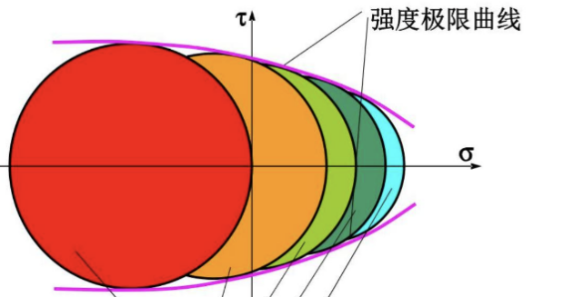
简化莫尔圆():
仅选取单压缩\单拉伸\纯剪切的莫尔圆 组成强度极限曲线
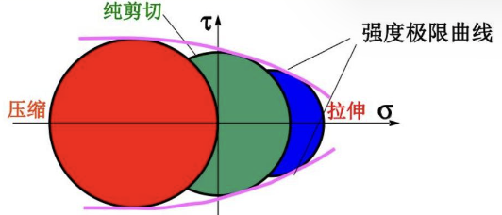
应用场景:
莫尔强度理论是针对脆性材料(如铸铁、岩石、混凝土)抗拉与抗压强度不等的情况
莫尔相当应力:
$$σ_{1}−\frac{[σ_{t}]}{[σ_{c}]}σ_{3}≤[σ_{t}] (σ_{t}是拉,σc是压)$$
注:若$[σ_{t}]=[σ_{c}]$,莫尔强度理论退化为第三强度理论

6组合变形

6.1定义与本质
构件同时发生两种或以上基本变形(拉压、剪切、弯曲、扭转)的变形形式，称为组合变形.
本质:
不同效果的力的作用的组合:1轴力,1扭矩,2弯矩,2剪力(通常不考虑)
求解:
线弹性、小变形条件下，各基本变形独立作用、互不影响，可通过叠加原理求解总效应.
叠加原理适用条件:
材料服从胡克定律、变形微小(不改变载荷作用方式)、构件几何关系线性.

6.2斜弯曲
6.2.1特点:
梁弯曲后挠曲线不再位于外力F所在的纵向平面内.
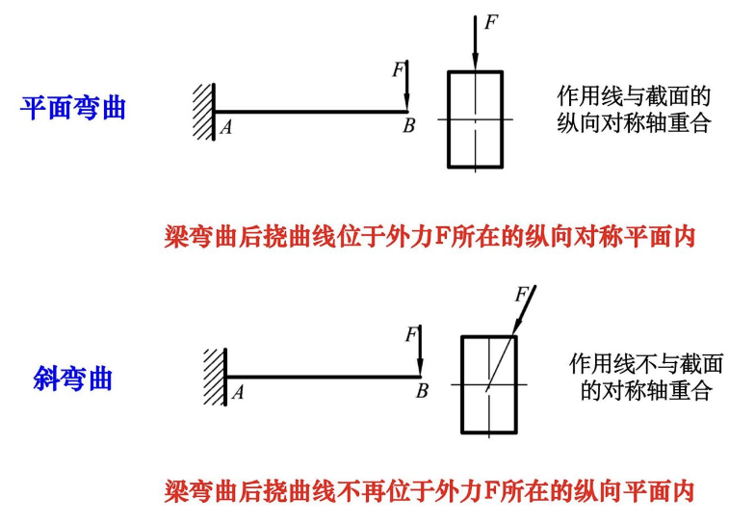
注:双向剪力弯曲不一定是斜弯曲(当且仅当图形是矩形是符合斜弯曲定义)
6.2.2内力分析:轴力N
剪力$F_{s}$(通常力系平移后转换为弯矩$M$)
弯矩 $M_{x}$$M_{y}$ $M_{z}$(力系的平移)
6.2.3中性轴:
示例:
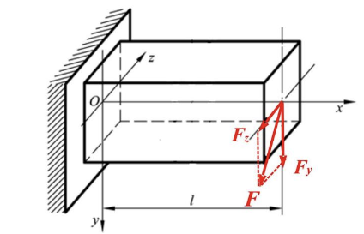
(1)外力正交分解:
$$F_{y}=F\cos{φ} F_{z}=F\sin{φ}$$
(2)力系平移:
$$M_{z}=F_{y}(l−x) M_{y}=F_{z}(l−x)$$
(3)弯曲应力计算:
$$σ'=±\frac{M_{z}}{I_{z}}⋅y σ''=±\frac{M_{y}}{I_{y}}z$$
$$σ=σ'+σ''=±\frac{M_{z}}{I_{z}}⋅y±\frac{M_{y}}{I_{y}}⋅z=F(l−x)\left(\frac{y\cos{θ}}{I_{z}}−\frac{z\sin{θ}}{I_{y}}\right)$$
(4)中性轴位置:
$$\left(\frac{y_{0}\cos{θ}}{I_{z}}−\frac{z_{0}\sin{θ}}{I_{y}}\right)=0$$
$$\tan{α}=\frac{y_{0}}{z_{0}}=\frac{I_{z}}{I_{y}}\tan{θ}$$
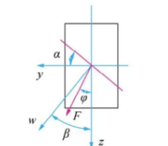(红线是中性轴也是挠曲线平面)
(5)注
此时,中性轴不再是像平面弯曲似的竖直面,而是有一夹角
中性轴可以用于确定正应力为0的点和挠曲线平面的夹角
此时危险截面位于右上和左下角的角点
6.2.4挠度计算
(1)数值
$$f=\sqrt{f_{y}^{2}+f_{z}^{2}}$$
$$f_{y}=\frac{F_{y}l^{3}}{3EI_{z}} f_{z}=\frac{F_{z}l^{3}}{3EI_{y}}$$
(2)方向
$$\tan{α}=\frac{f_{z}}{f_{y}}=\frac{I_{z}}{I_{y}}\tan{θ}$$
(3)注
矩形 $I_{y}≠I_{z}$ $α≠θ$
正方形(圆形) $I_{y}=I_{z}$ $α=θ$
圆形$I_{y}=I_{z}$ $α=θ$
6.2.5应力计算:
矩形截面:$σ_{max}=\frac{M_{y}}{I_{y}}+\frac{M_{z}}{I_{z}}=\frac{M_{y}}{w_{y}}+\frac{M_{z}}{w_{z}}$
$$圆形截面:σ_{max}=\frac{\sqrt{M_{y}^{2}+M_{z}^{2}}}{W}$$
注:
斜弯曲本质是两个垂直平面内的平面弯曲组合，计算时需分解弯矩并分别求弯曲正应力.
如果是圆形截面,则利用 $M=\sqrt{M_{y}^{2}+M_{z}^{2}}$ 合成后求解
$I_{z}$,$I_{y}$看一下$M$的方向,与$M$方向平行的是1次方,垂直的为3次方
6.3拉压与弯曲结合
6.3.1特点:
在实际工程中，杆件受横向力和轴向力的作用，则杆件将产生拉(压)弯组合变形
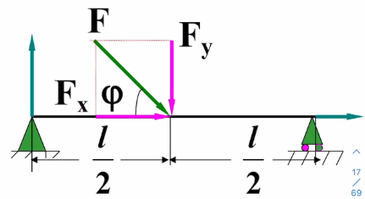
6.3.2应力计算:
  - 轴力引起的均匀正应力:(拉正压负)
$$σ_{N}=\frac{N}{A}$$
  - 弯矩引起的弯曲正应力:(根据实际情况判断)
$$σ_{M}=±\frac{M_{x}y}{I_{x}}±\frac{M_{y}z}{I_{y}}$$
  - 总正应力:(危险点为正应力极值点，切应力通常可忽略).
$$σ=σ_{N}+σ_{M}$$
注:
  - 在拉压与弯曲组合中,中性轴(正应力为0的位置)不一定与形心轴重合
6.4偏心拉压
6.4.1特点:
  - 作用在杆件上的外力的方向与杆的轴线平行
  - 作用点与截面的形心不重合
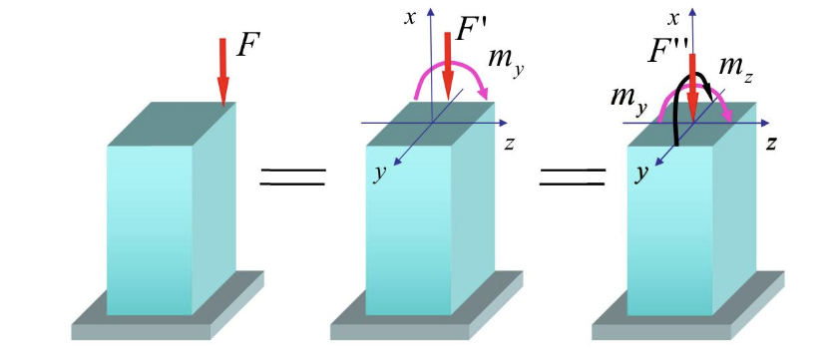
6.4.2内力分析:
利用力系的平移简化:偏心压缩 = 压缩 +两个形心主惯性平面的平面弯曲
$$\begin{matrix}F⇒\left\{\begin{matrix}F^{'} \\ m_{y}=F⋅z_{F} \\ m_{z}=F⋅y_{F}\end{matrix}\right.\end{matrix}$$
注:
  - 偏心拉压是力的作用点与截面的形心不重合,所以只要不是轴力(作用点在形心的力),就不能用 $\frac{F}{A}$
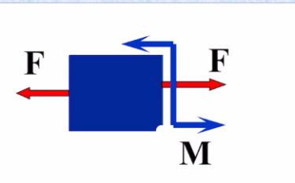
右下角有缺口,导致右侧F作用点与截面形心不重合
6.5截面核心
轴向力不偏心时，横截面均匀受拉(压)，无异号正应力.
在偏心拉(压)时，横截面可能出现异号正应力.
6.5.1偏心拉压时中性轴性质:
- 中性轴不过截面形心，与外力F大小无关，与偏心距及截面形状、尺寸有关.
- 中性轴的截距与偏心距符号相反，表明外力作用点与中性轴分别在截面形心的相对两侧.
- 外力作用点越是向形心靠拢，中性轴离形心越远甚至移到截面外面.当中性轴移到与截面相切或截面以外时，截面上则只存在压应力(或拉应力).
6.5.2截面核心概念:
在横截面上存在一个包围形心的区域，当轴向力的作用点在此区域内，横截面上不会出现异号正应力，此区域即为截面核心.
6.5.3截面核心性质:
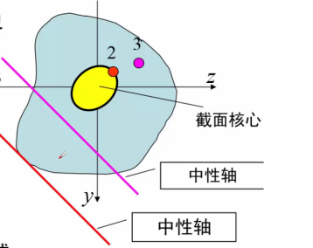
- 偏心压力作用在截面核心内时中性轴在截面之外.截面内不出现拉应力.
- 偏心压力作用在截面核心的边界上时，中性轴与截面的周边相切.截面内不出现拉应力.
- 偏心压力作用在截面核心外时,中性轴在截面之内.截面分为受拉和受压两个区域.
6.5.4求解思路:
1、在截面的边缘处作与截面相切的中性轴，并确定中性轴的截距:
2、由中性轴的截距，计算外力作用点的坐标:
3、最后连接力作用点得到一个在截面形心附近的区域-截面核心.
6.5.5小巧思:
如何快速判断弯矩引起的应力加不加 - 号:
- 先在截面上建立坐标轴;观察F落在哪个象限
- 该象限的应力正负一定与F相同
- 比如落在第二象限(y＜0,z＞0),F<0:
- 先整体 取﹣→-($σ_{F} σ_{My}{ σ}_{Mz}$)
- 要保证应力与F相同,则y必须取负号,z必须去正号
- $σ=−\left(\frac{F}{A}+\frac{M_{y}z}{I_{y}}−\frac{M_{z}y}{I_{z}}\right)$

6.6弯曲与扭转(这里只分析圆杆)
6.6.1受力特点:
构件承受F,产生弯矩和扭矩，如齿轮轴、传动轴.
6.6.2变形特点: 扭转和弯曲两种基本变形
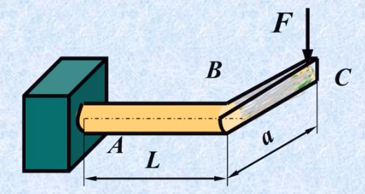
内力分析:
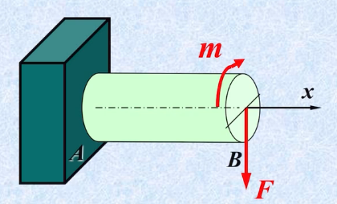
截面A存在弯矩 $M=FL=\sqrt{M_{x}^{2}+M_{y}^{2}}(双弯矩形式)$ 和 $T=Fa$ .
6.6.3应力计算:
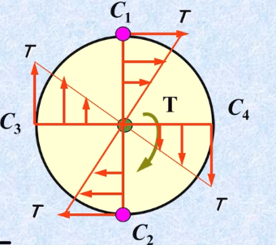
弯曲正应力:
$σ=\frac{M}{W}$(危险点位于截面边缘，正应力最大).
扭转切应力:
$τ=\frac{T}{W_{t}}$(危险点同弯曲正应力极值点，切应力最大).
弯曲切应力:
$C_{1},C_{2}$是危险点,在寻找危险点的过程中,忽略了弯曲切应力τ的影响(弯曲切应力远小于弯曲正应力)
在进行$C_{3},C_{4}$的强度校核时,不能忽略弯曲切应力τ(此时τ不为0)
$C_{1},C_{2}$点处τ=0,因此不需要考虑弯曲切应力
6.6.4强度条件:
危险点应力单元:
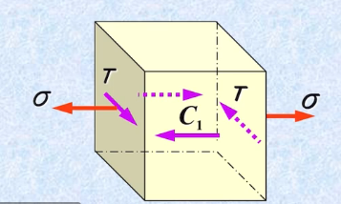
平面应力状态分析
$$σ_{1}=\frac{σ}{2}+\sqrt{(\frac{σ}{2})^{2}+τ^{2}}，σ_{3}=\frac{σ}{2}−\sqrt{(\frac{σ}{2})^{2}+τ^{2}}$$
强度理论使用(建议使用定义计算)
塑性材料(钢、铝):
第四强度理论 $σ_{r4}=\sqrt{σ^{2}+3τ^{2}}≤[σ]$；$σ=\frac{1}{w}\sqrt{M^{2}+ {0.75T}^{2}}$(纯弯扭形式)
第三强度理论$σ_{r3}=\sqrt{σ^{2}+4τ^{2}}≤[σ]$ ;$σ=\frac{1}{w}\sqrt{M^{2}+ T^{2}}$(纯弯扭形式)
注:W是$I_{z}$对应的
脆性材料(铸铁):用第一强度理论 $σ_{r1}=σ_{1}≤[σ_{t}]$.
6.6.5双弯矩形式:
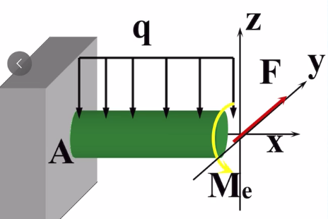
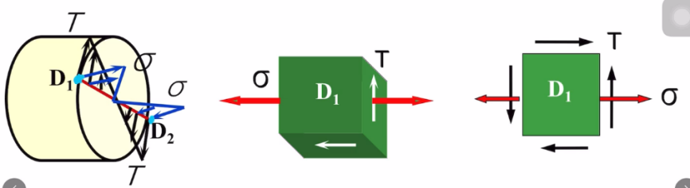
将$M_{x}$和$M_{y}$合成后看做弯扭组合
$$\begin{matrix} & σ_{r3}=\sqrt{σ^{2}+4τ^{2}}=\frac{1}{W}\sqrt{M_{y}^{2}+M_{z}^{2}+M_{x}^{2}}\end{matrix}$$
6.6.6拉压与扭矩形式:
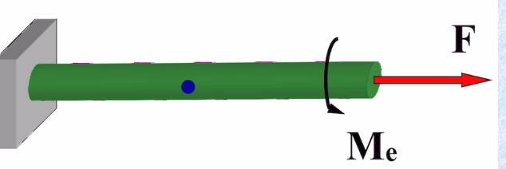
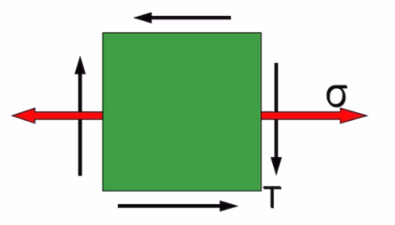
  - 每一个边缘点都是危险点
  - $σr_{3}=\sqrt{σ^{2}+4T^{2}}=\sqrt{{\left(\frac{F_{N}}{A}\right)}^{2}+4{\left(\frac{M_{x}}{W_{p}}\right)}^{2}}$

6.7拉压、弯曲与扭转的组合
6.7.1受力特点:
构件同时承受$F_{N}$、$M_{e}$和$T$，如起重机传动轴、高压管道.
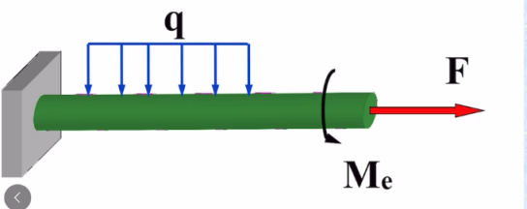
6.7.2应力计算:
总正应力 $σ=\frac{N}{A}+\frac{M}{W}$ ，扭转切应力$τ=\frac{T}{W_{t}}$.
6.7.3危险点:
只有固定支座处的一点(需要根据实际情况分析)
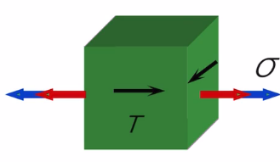
6.7.4强度条件:同弯曲扭转组合，代入总正应力计算相当应力:
第四强度理论:$σ_{r4}=\sqrt{(\frac{N}{A}+\frac{M}{W})^{2}+3τ^{2}}≤[σ]。$

4. 关键步骤与符号规则

(1)危险截面与危险点判断
危险截面:内力(轴力、弯矩、扭矩)绝对值最大的截面，或截面尺寸削弱(如开孔、台阶)的截面.
危险点:危险截面上正应力、切应力同时达到极值的点(如弯曲 + 扭转时，截面边缘与中性轴垂直的点).

(2)符号规则
正应力:拉应力为正，压应力为负.
切应力:与扭转切应力符号一致(右手螺旋法则，四指指向扭矩方向，拇指指向截面外为正).
弯矩:使构件凹向与坐标轴正方向一致时为正(如梁的下侧受拉时正弯矩).

5. 注意事项
叠加原理仅适用于 “应力 - 载荷”“变形 - 载荷” 线性关系，非线性材料或大变形时不适用.
斜弯曲需先确定截面形心主轴，再将横向力分解到形心主轴方向，分别计算弯曲效应.
轴类构件的组合变形(弯扭、拉弯扭)，必须用强度理论建立强度条件，不能直接叠加正应力和切应力.
脆性材料抗拉强度远低于抗压强度，需区分危险点的拉压状态，分别采用对应许用应力.

7压杆稳定

7.1概念

7.1.1压杆稳定:
细长杆在轴向压力作用下，当压力达到某一临界值时，向杆件施加外力，杆发生横向弯曲后无法恢复直线形态的现象，称为失稳(屈曲).

7.1.2临界压力($F_{cr}$):
使压杆发生失稳的最小轴向压力，是压杆稳定的核心指标，超过该值压杆将失效.

7.1.3区别于强度问题:
强度问题关注材料是否屈服 / 断裂，稳定问题关注结构是否保持原有平衡形态
即使应力未达屈服强度，压杆也可能因失稳破坏.

7.2基于欧拉公式推导临界压力$F_{cr}$

7.2.1核心前提
压杆为等截面直杆，材料处于线弹性阶段(σ ≤ σ_{p})

7.2.2两端铰支(铰支端不能限制转动，但限制横向位移)
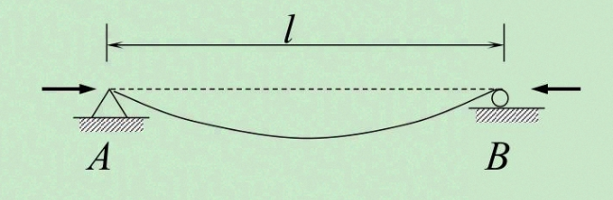
边界条件: x=0 时，w=0；
x=L 时，w=0；
挠曲线方程求解(截取杆上任意一点截面)
$$M=F_{cr}w$$
$$\frac{d^{2}w}{dx^{2}}=−\frac{M}{EI}$$
挠曲线方程:$w=A\sin{k}x+B\cos{k}x$
临界压力:代入临界条件:
$$B=0 A\sin{k}l=0$$
因为$A≠0$,所以$\sin{k}l=0$→$kl=nπ(n=0,1,2,…)$
$$k^{2}=\frac{F}{EI}→F=\frac{n^{2}π^{2}EI}{l^{2}}$$

取最小临界值(n=1)，得 $F_{cr}=\frac{π^{2}EI}{L^{2}}$，长度系数 μ=1，等效长度 $L₀=L$

7.2.3一端固定、一端自由
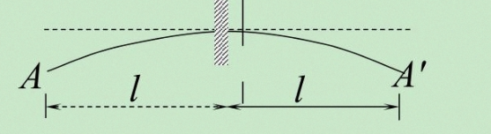
边界条件: x=0 时，w=0、w'=0(固定端限制位移和转动)；
x=L 时，M=0(自由端无弯矩)；
挠曲线方程:推导得挠曲线为半波正弦曲线，等效于两端铰支杆的 2 倍长度；
临界压力: $F_{cr}=\frac{π^{2}EI}{(2L)^{2}}$ ，长度系数 μ=2，等效长度 L₀=2L.

7.2.4两端固定
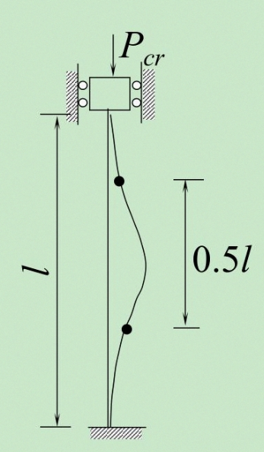
边界条件:x=0 和 x=L 时，均满足 w=0、w'=0；
挠曲线方程:推导得挠曲线为 1/4 波正弦曲线，等效于两端铰支杆的 1/2 长度；
临界压力:$F_{cr}=\frac{π^{2}EI}{(0.5L)^{2}}$ ，长度系数 μ=0.5，等效长度 $L₀=0.5L$.

7.2.5一端固定、一端铰支
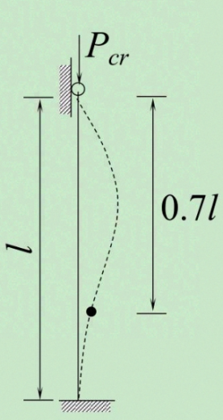
边界条件:x=0 时，w=0、w'=0；x=L 时，w=0；
挠曲线方程:推导得等效长度为两端铰支杆的 0.7 倍；
临界压力: $F_{cr}=\frac{π^{2}EI}{(0.7L)^{2}}$ ，长度系数 μ=0.7，等效长度 $L₀=0.7L$.

7.3欧拉公式
欧拉临界压力公式: $F_{cr}=\frac{π^{2}EI}{(μL)^{2}}=\frac{π^{2}EA}{(λ)^{2}}$
约束条件 | 长度系数 μ
一端固定，一端自由 | 2
两端铰支 | 1
一端固定，一端铰支 | 0.7
两端固定 | 0.5

柔度λ: $λ=\frac{μL}{i}$
截面惯性半径i: $i=\sqrt{\frac{I}{A}}$
$i_{圆}=\frac{d}{4}$
注:压杆会在最小惯性半径对应的平面内失稳(弱轴方向)，故计算时需取$i_{min}$.

7.4欧拉公式的适用范围
临界应力≤比例极限:
$$σ_{cr}=\frac{F_{cr}}{A}=\frac{π^{2}E}{λ^{2}}≤σ_{p}$$
对应长细比≥比例极限长细比:$λ≥λ_{p}=π\sqrt{\frac{E}{σ_{p}}}$(λₚ为判断界限，仅当 $λ≥λₚ$时用欧拉公式).

7.5经验公式
中长杆临界应力介于比例极限$σₚ$和屈服极限$σₛ$之间，常用直线经验公式:

7.5.1公式形式:
$$σ_{cr}=a−bλ$$
其中:a、b 为材料常数(由实验确定)

7.5.2适用界限:
$λₛ$为屈服极限长细比， $λ_{s}=\frac{a−σ_{s}}{b}$
- 临界应力≥屈服极限:
$$σ_{cr}=\frac{F_{cr}}{A}=\frac{π^{2}E}{λ^{2}}≥σₛ$$
- 对应长细比≤比例极限长细比: $λ<λ_{s}=\frac{a−σ_{s}}{b}$
注:

带λ的式子求的是σ, 原始式求得是F

7.6压杆的稳定性校核
确定压杆的约束条件，选取长度系数 μ；
计算截面惯性半径 $i（取i_{min}）、长细比λ；$
计算 $n_{st}=\frac{F_{cr}}{F_{max}}$ ,$只要n_{st}＞n_{min}即可$
根据 λ 范围选择计算方法:
$λ≥λₚ$:用欧拉公式算 $σ_{cr}=\frac{π^{2}E}{(λ)^{2}}$
$λₛ≤λ<λₚ$:用经验公式算 $σ_{cr}=a−bλ$
$λ<λₛ$:按强度问题校核$（σ≤[σ]）$
压杆分类 | 细长比 λ 范围 | 临界应力计算公式
细长杆/大柔度杆 | $$λ≥λ_{p}$$  $$λ_{p}=π\sqrt{\frac{E}{σ_{p}}}$$ | $$σ_{cr}=\frac{π^{2}E}{λ^{2}}$$
中长杆/中柔度杆 | $$λ_{s}≤λ<λ_{p}$$  $$λ_{s}=\frac{a−σ_{s}}{b}$$ | $$σ_{cr}=a−bλ$$
短粗杆/小柔度杆 | $$λ<λ_{s}$$ | $$σ_{cr}=σ_{s}（塑性材料）$$  $$σ_{cr}=σ_{b}（脆性材料）$$

7.7提高压杆稳定性的措施
改善约束条件(减小 μ):将自由端改为铰支、铰支端改为固定端，增强约束刚度
减小压杆的实际长度 L:在杆中间设置支撑点，缩短等效长度；
优化截面形状(增大 i):
相同截面积下，采用环形、工字形等截面，提高惯性$i（$如空心圆截面比实心圆截面$i$更大)；
使截面的两个主轴方向惯性半径相近($i₁≈i₂$)，避免单向弱轴失稳；
选用优质材料(提高 E):对细长杆($λ≥λₚ$)，选用 E 值更大的材料(如合金钢比普通碳钢 E 略高)，但对中短杆效果不明显；
减小初始缺陷:加工时控制初始弯曲、安装时保证荷载对中，避免偏心压力.

8能量法

8.1功能原理
条件：
加载为静载荷；忽略变形过程中其他能量损耗；外力做功全部转化为应变能。
$$W=U$$

8.2应变能（U）
概念：弹性体因变形而储存的能量。

8.2.1性质：
线弹性体的应变能与加载顺序无关，仅由外力和位移的最终值决定
U不能用叠加法计算($U=f(F^{2})=g(δ^{2})$,不是线性关系)

8.2.2公式：
基本公式:
$$U=\sum{\frac{1}{2}}F_{i}δ_{i}=\int{u}dv=\int{\frac{内力^{2}×长度}{2刚度}}dx$$
注:这里不是应用了叠加原理,$δ_{i}$是由全部作用力引起的位移
基本变形能量计算:
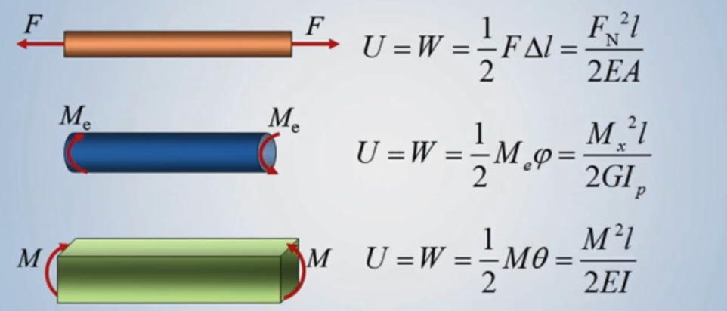
组合变形应变能公式(拉+弯+扭)
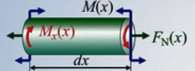
$$U=\int_{l}{\frac{F_{N}^{2}(x)}{2EA}}dx+\int_{l}{\frac{M^{2}(x)}{2EI}}dx+\int_{l}{\frac{T^{2}(x)}{2GI_{p}}}dx$$

8.2.3应变能密度（u）：
单位体积（dV）内储存的应变能（dU）
$$u=\frac{1}{2}σϵ$$
$$u=\frac{1}{2}τγ$$
- 注：$\frac{1}{2}$的由来: 力需要缓慢从 0 加载，确保外力做功全部转化为应变能

8.3余能
概念：位移对载荷的积分。
公式：
$$U^{∗}=W^{∗}=\int{δ}dF$$
$$u^{∗}=\int{ε}dσ$$
性质：线弹性体中，余能与应变能的数值相等。

8.4互等定理(可以用单位载荷法平替)
推导依据：线弹性体应变能与载荷加载顺序无关。
一般论述：
线弹性体中，第一组外力在第二组外力引起的位移上做的功，等于第二组外力在第一组外力引起的位移上做的功。

8.4.1功的互等定理
$$F_{1}δ_{12}=F_{2}δ_{21}$$

8.4.2位移互等定理
$$F_{1}=F_{2},则δ_{12}=δ_{21}$$
注意：本质是线弹性虚功原理；做题时可假想外部作用，将求解状态作为中间状态应用。

8.5卡氏定理(比较麻烦)

8.5.1卡氏第一定理
- 使用条件：适用于弹性材料（线性和非线性）
- 表达式：
$$\frac{∂U}{∂δi}=δ_{i}$$

8.5.2卡氏第二定理
- 使用条件：适用于弹性材料（线性）。
- 核心表达式：
$$\frac{∂U}{∂F_{i}}=δ_{i}$$
$$δ_{i}=\int_{L}{\frac{F_{N}(x)}{EA}}⋅\frac{∂F_{N}(x)}{∂F_{i}}dx+\int_{L}{\frac{M(x)}{EI}}⋅\frac{∂M(x)}{∂F_{i}}dx+\int_{L}{\frac{T(x)}{GI_{p}}}⋅\frac{∂T(x)}{∂F_{i}}dx$$
关键注意：
卡氏第二定理得到δ的是实际位移:应变能$U$是全部力的复合函数，可反映所有力的作用效果；
卡氏第二定理的位移正负表示载荷与位移的相对方向（同向为正，反向为负）。

8.3虚功原理
表述：
刚体处于平衡状态时，所有外力在任意符合约束的虚位移上的总虚功等于 0；且外力总虚功等于内力总虚功。
虚位移：
除研究作用力外，其他作用力产生的位移。
注意：
材料力学中的虚位移与刚体虚位移概念不同。
虚位移具有相对性；做题时可假想附加力，使实际位移变为虚位移，满足 “附加力 × 虚位移 = 附加力产生的内力 × 各位置虚位移”。

8.4单位载荷法(适用于曲杆)
核心操作：
在需要求解位移的研究点上，附加一个 F=1/M=1的单位载荷。
公式(线性)：
$$δ_{c}=\int_{L}{\frac{FN(x)FN_{0}}{EA}}dx+\int_{L}{\frac{M(x)M{(x)}_{0}}{EI}}dx+\int_{L}{\frac{T(x)T{(x)}_{0}}{GI_{p}}}dx$$
公式(非线性):
$$δ_{c}=\int_{L}{M{(x)}_{0}}dθ$$
注意:
+: 所求位移的实际方向与所加的单位载荷方向相同
-: 所求位移的实际方向与所加的单位载荷方向相反

8.5图乘法(适用于水平梁)

8.5.1推导：
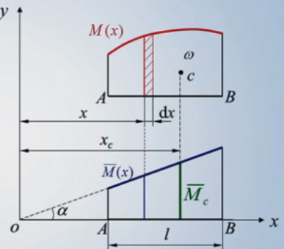
A: M(x)的图形面积
tanα:单位载荷作用下的斜率
Xc:M(x)的图形形心
${\overline{M}}_{c}$: M(x)的形心Xc对应的单位载荷作用的力矩

$$\int_{l}{M}(x)\bar{M}(x)dx=\int_{I}{x}\tan{α}⋅M(x)dx=\tan{α}\int_{I}{x}M(x)dx=\tan{α}⋅Ax_{c}=A\tan{α}⋅x_{c}=A{\overline{M}}_{c}$$

8.5.2公式:
$$Δ=\sum{\frac{ω_{i}F_{Nci}}{EA_{i}}}+\sum{\frac{ω_{i}{\overline{M}}_{ci}}{EI_{i}}}+\sum{\frac{ω_{i}M_{xci}}{GI_{pi}}}$$

8.5.3注意:
- $M(x)$,$\bar{M}(x)$同侧互乘为正,异侧互乘为负
分段原则:
M(x)有正负 虚加的M(x)有折点 $EI$不等
- 若载荷是线性函数,可采取叠加法计算
- 若 $M(x)$,$\bar{M}(x)$均为线性,可互换 ,即:
$$Δ=\frac{\bar{ω}M_{c}}{EI}$$

8.5.4抛物线图形的形心和面积:
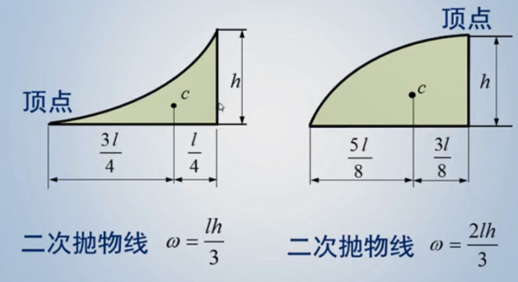
注:抛物线必须保证一端切线导数为0

8.6超静定问题的约束条件

8.6.1边界条件
以固定铰支座:
$$δ_{x}=0 δ_{y}=0 θ=0$$

8.6.2连续条件
结构上每一点均连续，截面之间的相对位移为 0
$$δ_{AB}(B)+δ_{BC}(B)=0$$

9动载荷

9.1概念

9.1.1静载荷：
不随时间变化（或变化极缓），构件加速度可忽略（a=0）的载荷。

9.1.2动载荷：
随时间急剧变化，构件速度显著变化（产生惯性力）的载荷
例：加速起吊的重物、旋转飞轮、冲击桩、地震作用。

9.1.3动响应：
构件在动载荷下的各种响应（如应力、应变、位 移等），称为动响应
9.2 表示
动载荷的响应加下标”d”
静载荷的响应加下标”st”
9.3 动载荷计算前提:
材料在静载荷下服从虎克定律
应力不超比例极限时，动载荷下虎克定律仍成立。

9.4 等加速运动的动应力计算
本质: 惯性力的计算
动荷系数$K_{d}$:
$$K_{d}=1±\frac{a}{g}$$
作用:
$$σ_{d}=K_{d}σ_{st}$$
$$ΔL_{d}=K_{d}ΔL_{st}^{ }$$
示例:
如图所示一起重机绳索以等加速度a提升一等截面直杆，直杆单位体积的重量(比重、重度)为γ，横截面面积为A，杆长为L，不计绳索的重量。
求:杆内任意横截面的动应力、最大动应力。
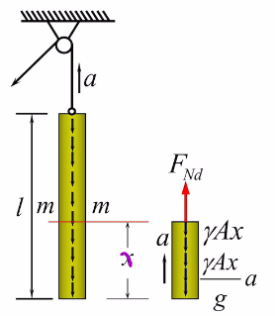
$F_{Nd}−γAx=ma=\frac{γAx}{g}a⇒F_{Nd}=γAx\left(1+\frac{a}{g}\right)$
$σ_{d}=\frac{F_{Nd}}{A}=\frac{γAx(1+\frac{a}{g})}{A}=γx(1+\frac{a}{g})$
$K_{d}=1+\frac{a}{g}$
截面为A的薄壁圆环平均直径为 D,以等角速度ω绕垂直于环平面且过圆心的平面转动，圆环的密度为ρ。
求圆环横截面的动应力。
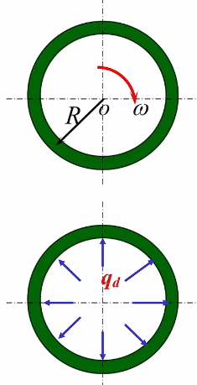
$a_{n}=ω^{2}R=ω^{2}\frac{D}{2}$
$F=ma_{n}=ρAπDω^{2}\frac{D}{2}$
$\begin{matrix}q_{d} & =\frac{ma_{n}}{πD}=Aρa_{n}\end{matrix}=Aρω^{2}\frac{D}{2}$
$\sum{Y}=0$ $2F_{Nd}=\int_{0}^{π}{\frac{D}{2}}dφq_{d}\sin{φ}=q_{d}D$ $⇒F_{Nd}=\frac{1}{2}q_{d}D=\frac{Aρω^{2}D^{2}}{4}$
$σ_{d}=\frac{F_{Nd}}{A}=\frac{ρω^{2}D^{2}}{4}$

9.5 冲击的动应力计算

9.5.1 冲击
一个运动的物体（冲击物）以一定的速度，撞击另一个静止的物体（被冲击构件），静止的物体在瞬间使运动物体运动状态发生改变（如停止），这种现象叫做冲击

9.5.2 冲击问题假设
- 构件服从虎克定律；
- 忽略应力波传播；
- 冲击过程仅动能、势能、变形能转换，无能量损失。

9.5.3冲击载荷下的动应力（能量法）
利用机械能守恒计算

9.5.4 自由落体冲击
推导:
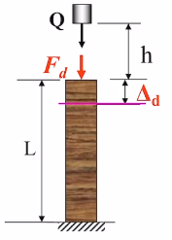
$E=G(h+Δ_{d})$
$U_{d}=\frac{1}{2}F_{d}Δ_{d}$
$Δ_{d}=\frac{F_{d}L}{EA}→F_{d}=\frac{EA}{L}Δ_{d}$
$G(h+Δ_{d})=\frac{1}{2}F_{d}Δ_{d}=\frac{1}{2}\frac{EA}{L}Δ_{d}^{2}$
$Δ_{d}^{2}−2Δ_{st}Δ_{d}−2Δ_{st}h=0$
$Δ_{d}=Δ_{st}(1±\sqrt{1+\frac{2h}{Δ_{st}}})$
动载荷系数:
$$K_{d}=\frac{Δ_{d}}{Δ_{st}}=1+\sqrt{1+\frac{2h}{Δ_{st}}}=1+\sqrt{1+\frac{v^{2}}{gΔ_{st}}}$$
动载荷:
$$F_{d}=K_{d}F_{st}=K_{d}G$$
动应力:
$$σ_{d}=K_{d}σ_{st}=K_{d}\frac{G}{A}$$
动变形:
$$Δ_{d}=ΔL_{d}=K_{d}ΔL_{st}=K_{d}\frac{GL}{EA}$$
$$ε_{d}=K_{d}ε_{st}=K_{d}\frac{G}{EA}$$

9.5.5 水平冲击:
推导:
冲击前  $$E_{k1}=mv^{2}/2$$  $$V_{1}=0$$  $$V_{ε1}=0$$ | 冲击后  $$E_{K2}=0$$  $$V_{2}=0$$  $$V_{ε2}=P_{d}Δ_{d}/2$$
冲击前后能量守恒
$$P_{d}=K_{d} P_{st} (P_{st}=mg)$$
$$Δ_{d}=K_{d}Δ_{st}$$
$$\frac{1}{2}mv^{2}=\frac{mg}{2}K_{d}^{2}Δ_{st}$$
动载荷系数:
$$K_{d}=\sqrt{\frac{v^{2}}{gΔ_{st}}}$$
动应力:
$$σ_{d}=K_{d}σ_{st}=\sqrt{\frac{v^{2}}{gΔ_{st}}}⋅\frac{mg}{A}=\sqrt{\frac{v^{2}EA}{gmgL}}⋅\frac{mg}{A}=\frac{v}{\sqrt{\frac{V}{Em}}}$$
V=AL为被冲击杆件的体积

结论:
动载荷$σ_{d}$与体积V有关,V越大,$σ_{d}$越小

9.6 提升抵抗冲击能力的措施

9.6.1 原理:
冲击应力的大小取决于 Kd 的值，静位移∆st越大，动荷系数 Kd 越小
因为静位移∆st增大，表示构件柔软，因而能更多地吸收冲击时的能量，从而降低冲击载荷和冲击应力，提高构件抗冲击的能力。

9.6.2 措施:
- 采用弹性约束 / 元件：
如汽车叠板弹簧、橡皮垫圈，增大静变形$Δ_{st}$，降低$K_{d}$
- 设计等强度杆件：避免局部截面积突变（如准等截面螺杆）
- 增加等强度杆体积：如气缸盖用长螺栓，增大 V 以降低$σ_{d}$
- 选用合适材料：优先弹性模量小、塑性好的材料。

9.7 动力强度与冲击韧度

9.7.1 冲击韧度$α_{K}$
定义：衡量材料抗冲击能力的指标，由冲击弯曲试验测定；
公式：
$$α_{K}=\frac{W_{0}}{A}=\frac{G(H_{0}−H_{1})}{A}$$
$W_{0}$为试件吸收的冲击功，A 为切槽处最小截面积
单位：$J/mm^{2}$

9.7.2 讨论
$α_{K}$越大，材料抗冲击能力越强（塑性材料远高于脆性材料）；
影响因素：试件尺寸 / 形状、材料均匀性、温度（温度降低，$α_{K}$减小）

9.7.3冷脆现象：
温度降至某区间，$α_{K}$骤然下降，材料变脆；

